Wifi
- https://www.duckware.com/tech/wifi-in-the-us.html

2.4 GHz
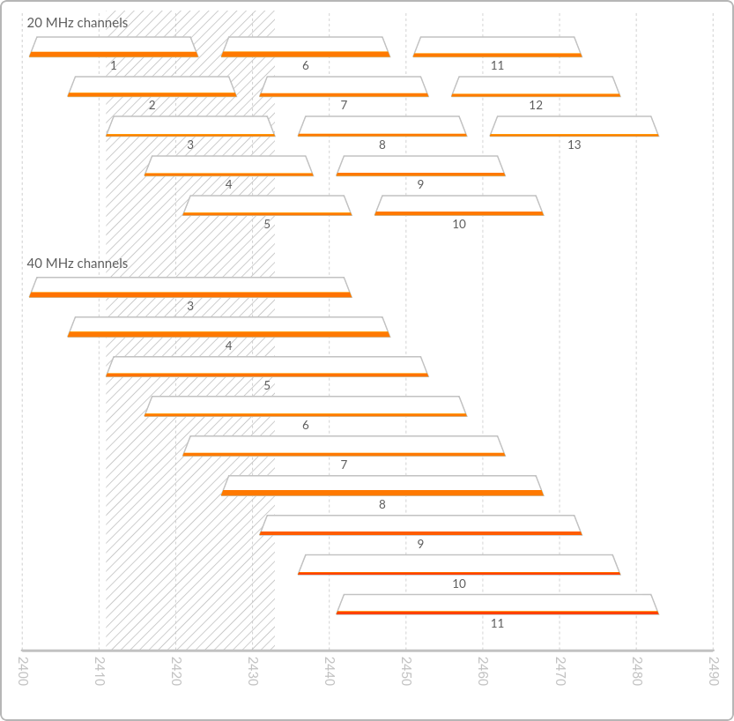

5 GHz
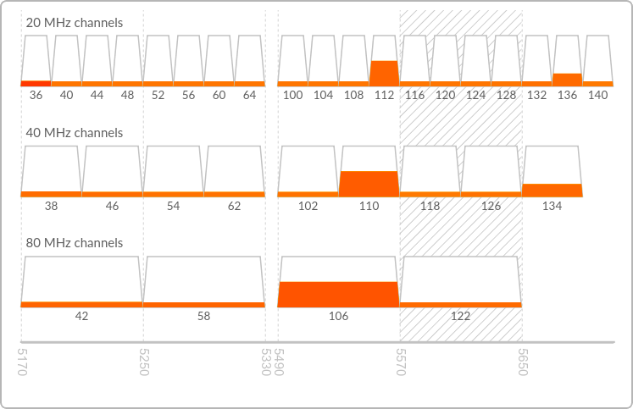

Dynamic Frequency Selection (DFS)
Az radarok frekvencia tartományát csak abban az esetben lehet használni más célra, ha előtte meggyőződünk arról, hogy nincs használatban - régió függő.(ETSI EN 301 893)
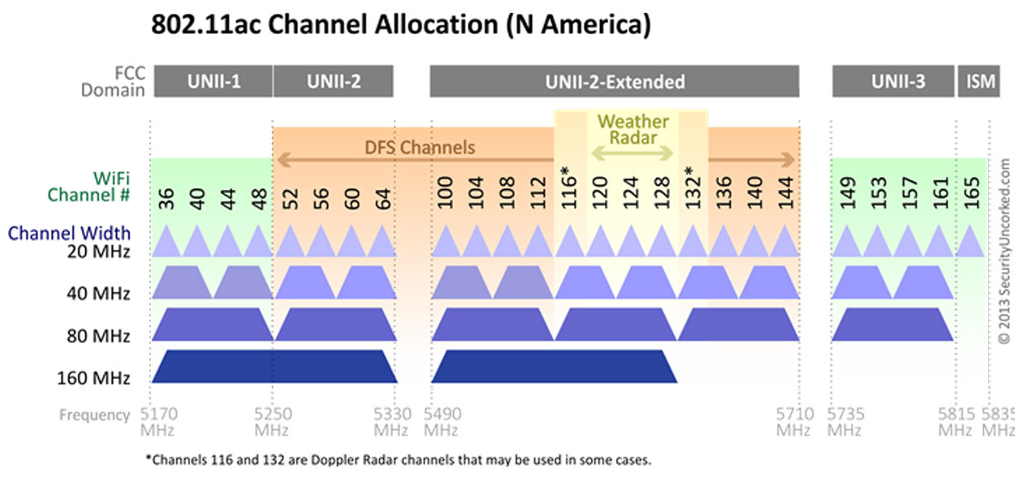
Az 5 GHz-es WiFi által használható csatornák a DFS kötelezett tartományt „pont körülöleli”:
Ennek megfelelően 3 részre kell osztanunk az 5 GHz-s WiFi-t:
Csatorna | Frekvencia (MHz) | DFS (az esetleges radar jelre várakozás)
36 - 48  149 - ... | 5170 - 5250  5735 - ... | -
52 - 112  136 - 144 | 5250 - 5600  5660 - 5710 | 10 s
116 - 132 | 5600 - 5660 | 600 s
Ha a csatorna DFS köteles, a várakozási idő („hallgatózás”) alatt nem sugározhat az AP!Azaz ha 56-es csatornát használnánk, akkor a készülék fel-boot-olását követő 10 másodpercig nem lesz 5 GHz-es WiFi, ellenben ha pl. a 128-as csatornát állítanánk be, akkor 10 percig(!)!

Méretezés
- https://eyesaas.com/wi-fi-signal-strength/


